Игра «Ring L Ding» (колечки-звоночки)
Подготовила воспитатель
МДОУ «Детский сад №50» г. Ярославль
Грибанова Татьяна Васильевна
( 1квалификационная категория)

Уважаемые коллеги и родители, предлагаю вашему вниманию игру «Ringl Ding», что в переводе на русский означает «колечки-звоночки»! Игра подойдет как для девочек, так и для мальчиков в возрасте от 4 лет. Количество игроков: 2-6человек. Для создания игры понадобится 72 резиночки для волос (по 12 штук каждого из шести цветов: белого, желтого, синего, оранжевого, малинового и зеленого), 1 звонок (или колокольчик) и 32 карточки с заданиями. Звонок в игре нужен, что бы определить, кто же быстрее справился с заданием.
Цель игры: быстрее всех надевать на пальцы резиночки так, как показано на картах с заданиями. А так же: развитие мелкой моторики пальцев рук, наглядной памяти, мышления, зрительного восприятия, цветовосприятия, усидчивости и ориентировки на пальцах рук.
Подготовка к игре:
1) поместить звонок в центр, так что бы каждому игроку было удобно до него дотянуться
2) разложить резинки вокруг звоночка
3) перетасовать карточки с заданиями
Ход игры:
Когда все готовы, то один из участников переворачивает карту и кладет ее так, что бы каждый мог видеть задание. Затем дети, начитают надевать резиночки так, как показано на карточке. И тот, кто первый это сделал, звонит в звоночек. Затем все вместе проверяем правильность выполнения. Если все верно, то игрок забирает себе эту карту.
Если же задание выполнено с ошибкой, то игрок не только не получает карту, но и должен вернуть в колоду одно из ранее выигранных карт. (Если в игру играют 2, то второй автоматически забирает себе карту, т.к. первый допустил ошибку)
Победитель раунда открывает следующую карту.
Побеждает игрок, который первым наберет 5 карт.
Вариант игры с усложнение: переворачивать карту лишь на 5 секунд, а затем надевать резиночки на пальцы по памяти.

Карточки с заданиями
(их нужно распечатать, расстричь и заламинировать)
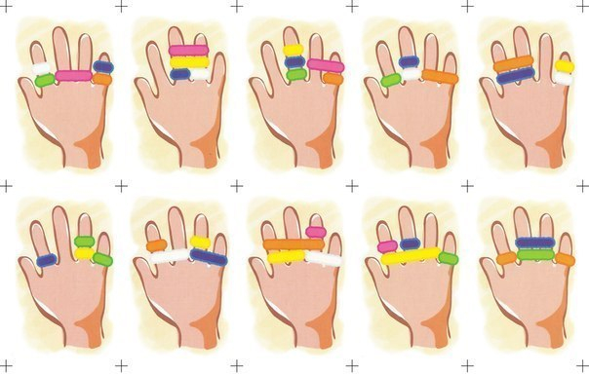
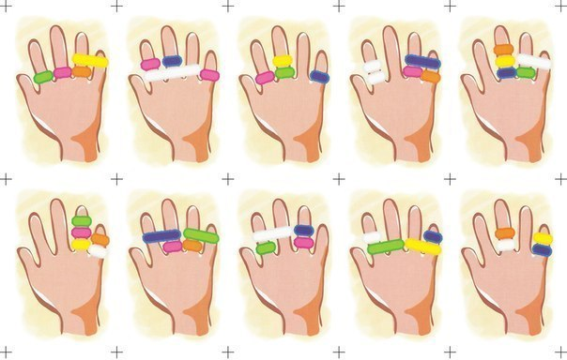
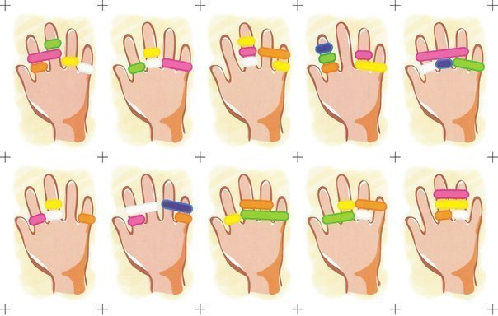

Вот как мы играем в эту игру: с интересом и желанием быстрее всех выполнить задание правильно!!!
